S'il vous plaît... dessine-moi l'infini

Jean-François COLONNA
www.lactamme.polytechnique.fr

CMAP (Centre de Mathématiques APpliquées) UMR CNRS 7641, École polytechnique, Institut Polytechnique de Paris, CNRS, 91120 Palaiseau, France

Grâce aux travaux de Georg Cantor, l'univers vertigineux des infinis s'est ouvert aux mathématiciens. Mais est-il pour autant accessible, voire visualisable et si les Mathématiques sont bien LE langage de la Nature correspond-il à tout ou partie de la Réalité ?

MATHEMATIQUES ET INFINIS :

Les Mathématiques sont aujourd'hui un système formel sans rapport a priori avec la Réalité. A leur base se trouvent des propositions indémontrables, les axiomes, qui sont choisis et acceptés par tous, en général, pour leur évidence et leur utilité. Ainsi, par exemple, les axiomes de l'arithmétique élémentaire de Peano définissent l'ensemble N des nombres entiers {0,1,2,3....} et il est évident que cet ensemble ne possède pas de « dernier » élément, n'a pas de fin : il est donc infini. Ainsi l'infini « en puissance » existe dans l'univers mathématique.

A partir des axiomes, les mathématiciens vont démontrer des théorèmes qui sont de nouvelles propositions vraies et alors, même s'ils ne travaillent pas explicitement sur l'infini, ils vont bien souvent en profiter. Ainsi, lorsque l'on démontre le théorème de Pythagore, le résultat obtenu concerne non pas UN triangle rectangle particulier mais TOUS ceux de la géométrie euclidienne, qui sont évidemment infiniment nombreux. Une démonstration, en général, manipule donc implicitement une infinité de cas particuliers !

A la fin du dix-neuvième siècle Georg Cantor créa la théorie des ensembles et se posa en particulier le problème de comparer la taille de deux ensembles quelconques. Si deux paniers contiennent des pommes, il est facile de savoir lequel contient le plus de fruits : il suffit de les compter. Mais qu'en est-il de la comparaison des ensembles infinis N et Q (l'ensemble des nombres rationnels, les « fractions ») : Q est-il « plus gros » que N ? Georg Cantor montra alors l'importance de la notion de bijection : deux ensembles A et B auront la même taille s'il existe une bijection entre eux. De cette définition émergent quelques résultats d'apparence paradoxale et par exemple le fait que N et Q aient la même taille : les fractions peuvent donc être numérotées !

Grace à une démonstration par l'absurde d'une étonnante simplicité, Georg Cantor a ensuite montré qu'il était vain de vouloir en faire autant avec les nombres réels : il y a donc plus, beaucoup plus, de nombres réels que de nombres entiers. Nous sommes donc en présence de 2 infinis différents : celui des entiers -le « dénombrable »- et celui des réels -le « continu »-. Mais l'histoire ne s'arrête pas là car, en effet, Georg Cantor a alors défini, pour un ensemble E quelconque, son ensemble P(E) dit des parties qui contient tous ses sous-ensembles. Puis il a montré qu'entre E et P(E) il ne pouvait exister de bijection : P(E) est donc « plus gros » que E (si E contient n éléments, alors P(E) en contient 2n). Une conséquence immédiate de cela est qu'en Mathématiques il existe donc une infinité d'infinis « en acte » et par exemple la suite d'ensembles N,P(N),P(P(N)),P(P(P(N))),... que l'esprit a bien du bien mal à se représenter !

Depuis de nombreuses années, je m'intéresse à la représentation visuelle des Mathématiques et de la Physique et lorsque je me suis posé la question de représenter l'infini, j'ai commencé par m'inspirer de la notion P(E) en espérant pouvoir visualiser une suite d'ensembles de tailles égales à certaines puissances de 2, à savoir : 21=2, 22=4, 24=16, 216=65536, 265536~2x1019728 et malheureusement, même si cette dernière valeur peut encore être écrite intégralement, au-delà, alors que nous n'en sommes qu'au début de ce processus, cela est tout simplement impossible ! Cette tache était donc vouée à l'échec...

Mais là encore, les travaux de Georg Cantor peuvent nous aider dans ces tentatives de visualisation. En effet, une autre de ses contributions fut de montrer qu'il existait une bijection entre R (l'ensemble des nombres réels) et R2. David Hilbert, Giuseppe Peano et d'autres encore ont alors imaginé des courbes paramétrées dans R et qui remplissent un sous-ensemble de R2 (un carré par exemple). Et cela permet de montrer visuellement combien rapidement progresse la complexité de ces courbes au cours du processus itératif de leur construction.
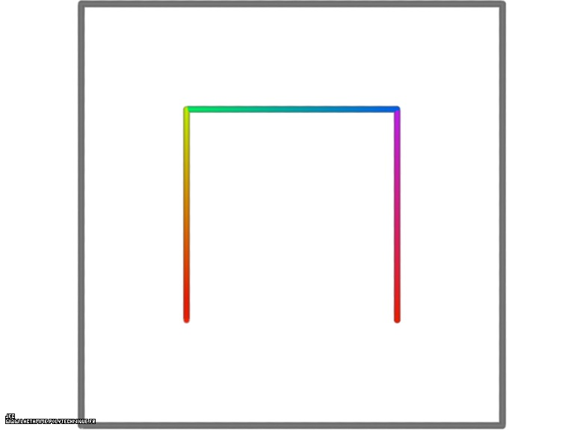
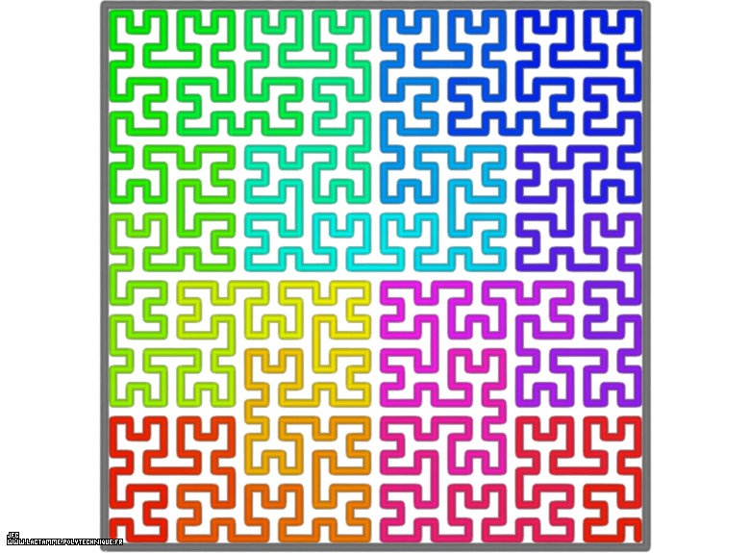

Une courbe remplissante de Hilbert : à gauche, l'élément générateur et à droite l'itération 5.

PHYSIQUE ET INFINI :

Ainsi, les Mathématiques connaissent les infinis « en puissance » et « en acte », mais le mathématicien, a priori, ne se soucit pas de la Réalité (R). Par contre, pour le physicien c'est bien là le sujet d'étude et il est essentiel alors de distinguer R de sa description D. Si l'on suit les pas de Galilée, R et D seraient écrites en langage mathématique, D n'étant qu'une approximation sans cesse améliorée de R. Mais alors connaissent-elles l'une et l'autre l'infini ? Pour ce qui est de D, la réponse est évidemment oui : le meilleur exemple nous est fourni par les théorèmes démontrés par Stephen Hawking et Roger Penrose dans les années 1960-1970 dans le cadre de la Relativité Générale : dans certaines conditions, lors d'un effondrement gravitationnel, une singularité et donc une densité infinie peuvent apparaître. Mais qu'en est-il du même phénomène dans R ? On sait que la Relativité Générale n'est pas la théorie ultime de la gravitation puisque, malgré ses incontestables succès, elle est incompatible avec la Mécanique Quantique et ainsi, dans R, on ne sait toujours pas ce qu'il y a au cœur d'un trou noir.

Il est un autre domaine, plus récent, de la physique mathématique où l'infini apparaît et où, surtout, il peut plus facilement être mis en image grace à l'animation en particulier : il s'agit de la Géométrie Fractale. Cette dernière prend racine dans la découverte troublante, faite au milieu du dix-neuvième siècle, de courbes continues sans tangente, alors que l'on croyait que continuité et différentiabilité étaient liées à jamais. L'exemple le plus simple que l'on puisse en donner est celui de la courbe de von Koch :
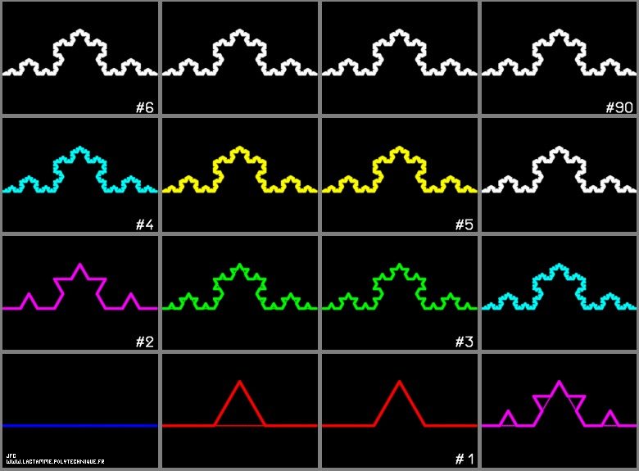

On en voit ici le principe : il consiste à remplacer le tiers central d'un segment (bleu, en bas et à gauche) par les deux côtés d'un triangle équilatéral (rouge), puis à répéter ad infinitum cette opération. Deux propriétés remarquables apparaissent sur cette image : d'une part l'autosimilarité qui signifie que « la courbe se contient elle même » (le motif rouge se répète à toutes les échelles d'observation). D'autre part la cohabitation du fini et de l'infini : en effet, la courbe blanche, qui réside dans un cadre fini, correspond assez fidèlement à ce que l'on verrait si le processus était effectivement répété une infinité de fois et sa longueur serait alors infinie (à titre d'information, si l'on suppose que le segment bleu mesure un mètre et que la courbe blanche en haut et à droite correspond à la quatre-vingt-dixième itération, alors la longueur de cette approximation est supérieure à 170.000.000 kilomètres, soit plus que la distance moyenne de la Terre au Soleil !).

On pourrait se demander à quoi cela peut bien servir en Physique ? En fait jusqu'à la publication des travaux de Benoît Mandelbrot dans les années 1960-1970, de nombreuses questions et de nombreux objets échappaient aux physiciens. Ainsi « qu'est ce qu'un arbre ? » ou encore « comment justifier la géométrie des alvéoles pulmonaires ? ». Or nombreuses sont les structures naturelles qui sont auto-similaires (par exemple certaines espèces d'arbres, les bronches, les reliefs montagneux,...) et/ou qui voient cohabiter le fini et l'infini (à titre d'exemple, nos alvéoles pulmonaires sont logées dans la cage thoracique et leur volume est donc très faible, alors que leur surface est de l'ordre de 100 à 200 mètres carrés !). Du jour au lendemain ces questions et ces objets ont pu rentrer dans le giron de la physique mathématique. C'est ainsi le cas du front de diffusion bidimensionnelle :
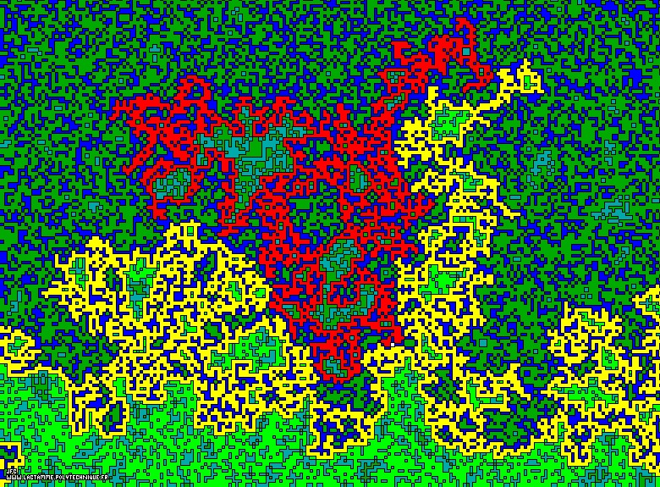

ou encore des côtes érodées :
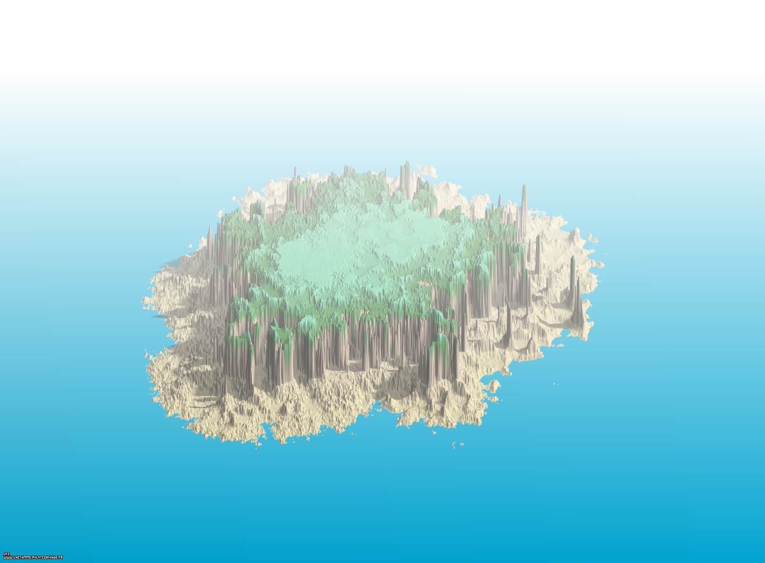

Mais l'objet fractal le plus célèbre, bien que non naturel, est bien certainement l'ensemble de Mandelbrot :
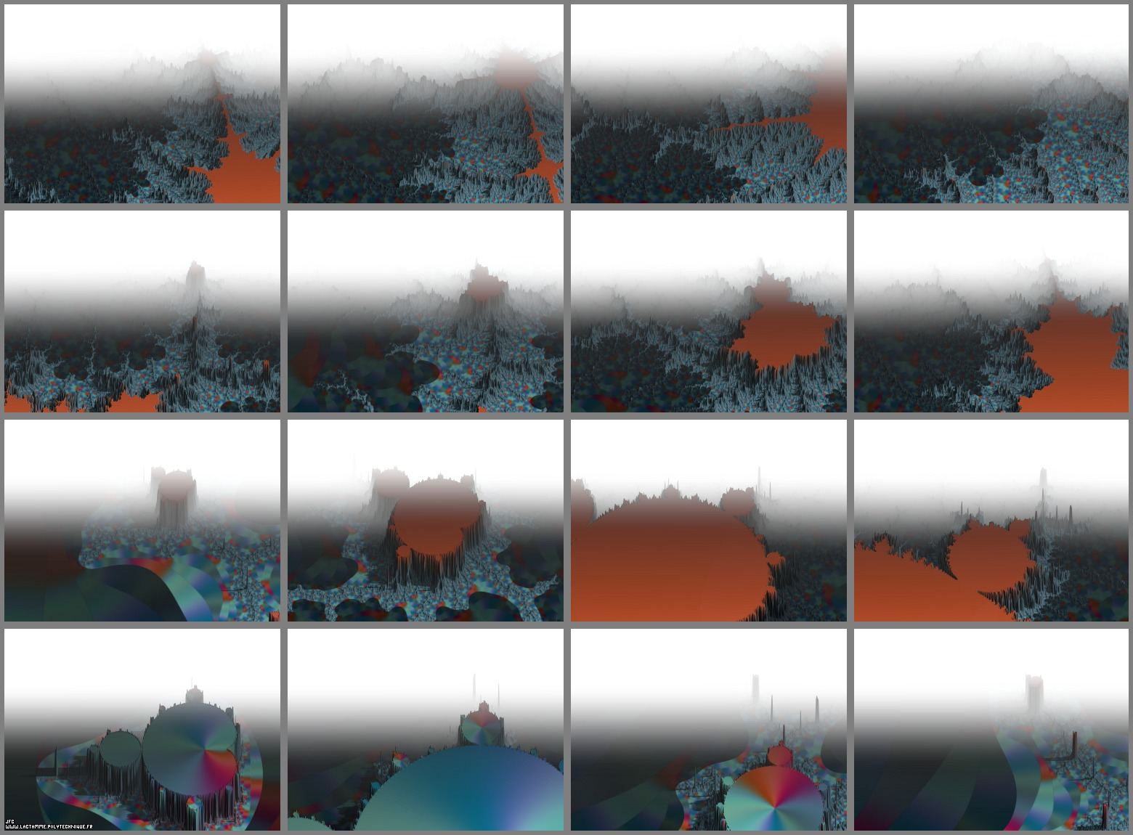

qui nous permet, par un zoom sans fin et hypnotique sur l'une de ses représentations tridimensionnelles, d'avoir une petite idée de l'infini...

L'INFINI AU QUOTIDIEN :

Nous avons vu brièvement, ainsi que le soulignait Eugène Wigner, Prix Nobel de Physique en 1963, la « redoutable efficacité » des Mathématiques et cela doit donc nous interroger sur leur nature profonde. Sont-elles bien LE langage de la nature ? Si oui, elles existeraient nécessairement indépendamment de l'esprit humain et l'on comprend bien que l'infini puisse y exister. Mais dans le cas contraire, elles seraient nécessairement notre création et alors comment est-il possible que notre cerveau fini, bien que d'une énorme complexité, puisse imaginer et manipuler l'infini ?

Mais, quelle que soit la nature des Mathématiques, pour tenter de répondre aux innombrables questions que nous nous posons, tous les outils dont nous disposons sont finis, sans exception. Et c'est le cas en particulier de nos ordinateurs : leurs capacités tant en mémoire qu'en calcul sont en quelques décennies devenues phénoménales, mais malgré tout ils ne peuvent manipuler l'infini or celui-ci se manifeste en permanence en physique mathématique par l'usage universel qui est fait des nombres réels et ce conflit entre le fini et l'infini dans nos machines peut conduire parfois à des catastrophes numériques graves nous limitant ainsi dans notre progression sur la voie (fractale ?) de la connaissance.

-D'après Antoine de Saint-Exupéry.
-Une bijection est une application qui associe tous les éléments d'un ensemble A à tous ceux d'un ensemble B sans en oublier aucun et sans qu'il y ait de doublons.
-L'affirmation qu'entre l'infini des entiers et celui des réels il n'y en a pas d'autre(s) est l'Hypothèse du Continu (HC) formulée par Georg Cantor. Il s'agit actuellement d'une proposition dont on ne peut dire ni si elle est vraie, ni si elle est fausse : c'est un « indécidable ».
-Voir mon site www.lactamme.polytechnique.fr.
-Voir plus d'exemples bi- et tridimensionnels sur la page http://www.lactamme.polytechnique.fr/Mosaic/descripteurs/LesCourbesRemplissantes.02.Fra.html
-Mais ce processus convergera-t-il un jour ?
-Les ondes gravitationnelles en sont certainement le meilleur exemple. Elles montrent de plus l'aspect prédictif des Mathématiques puisqu'elles furent annoncées par Albert Einstein en 1915 et qu'il a fallu attendre le 14/09/2015 pour en avoir la première confirmation expérimentale, en notant au passage que leur faiblesse intrinsèque rendait inenvisageable leur découverte fortuite...
-En collaboration avec Jean-François Gouyet, Michel Rosso et Bernard Sapoval (PMC/Ecole Polytechnique).
-En collaboration avec Andrea Baldassarri, Andrea Gabrielli et Bernard Sapoval (PMC/Ecole Polytechnique).
-Il contient pas loin de 100 milliards de neuronnes participant chacun à plusieurs milliers de synapses. Ces valeurs sont à rapprocher de la population stellaire de la Voie Lactée...
-Voir sur la page http://www.lactamme.polytechnique.fr/Mosaic/descripteurs/RealNumbers.01.Fra.html une explication possible à leur omniprésence.
-Voir sur la page http://www.lactamme.polytechnique.fr/Mosaic/descripteurs/OrdinateursEtCalculs.01.Fra.html quelques exemples « dramatiques ».

